钝感力
2015年05月23日  樊登读书会
此为会员专享内容
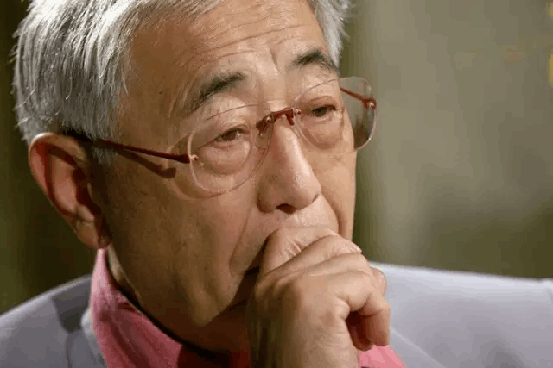
“钝感力”,作为一种为人处世的态度及人生智慧，相比激进、张扬、刚硬而言，更易在目前竞争激烈、节奏飞快、错综复杂的现代社会中生存，也更易取得成功，并同时求得自身内心的平衡及与他人和社会的和谐相处。作者据此分章论述了在男女爱情、婚姻、事业、人生、家庭等诸多方面的表现和作用，并从医学角度出发（作者为医学博士），阐述其合理性。作为一种独特的人生智慧，对当代社会中的人们都有全新的启示。
关于作者

渡边淳一，日本当代著名作家。医学博士，行医多年。后弃医从文，开始文学创作。1970年以小说《光和影》获第63届直木文学奖。1980年以小说《遥远的落日》获第14届吉川英治文学奖。2003年获日本出版大奖菊池宽奖。1997年2月出版的《失乐园》在《日本经济新闻》连载时引起极大反响，在日本已发行300万册。小说的书名还获得了日本1997年流行语大奖。作家初期的作品以医疗题材为中心，逐渐扩展到历史、传记小说，特别是其以医学知识和生活经验为基础，丰富多彩、深入男性和女性本质的恋爱小说，深受广大日本读者的喜爱。作为日本现代浪漫小说的著名作家，现在仍活跃于文坛第一线，至今已经出版140多部作品。
我的读后感

渡边淳一是日本著名作家。他有丰富的医学知识和生活经验，素有“写情圣手”之称。但作者在这本书中，却抛开情感话题，告诫现代人不要对日常生活太过敏感，要修炼“钝感力”（迟钝的能力）。•总结来看，钝感力有五项铁律：1.迅速忘却不快之事；2.认定目标，即使失败仍要继续挑战；3.坦然面对流言蜚语；4.对嫉妒讽刺常怀感谢之心；5.面对表扬，不得寸进尺，不得意忘形。•这本书只有10万字，速度快的话，一个晚上就能看完。网上关于此书的评价存在争议，褒贬不一。尽管如此，这本书中关于在工作、社交、家庭以及育儿方面所提出的见解，我认为还是非常具有启发性和引导性。钝感力说白了，就是一种生活智慧、处世态度和生存技巧。特别是在现在这样一个人际关系复杂化、冷漠化的时代，学会降低敏感度，保持宽容、淡定、从容、平和的心态，将是化解各种人际危机、矛盾和冲突，建立和谐人生状态的重要法则。
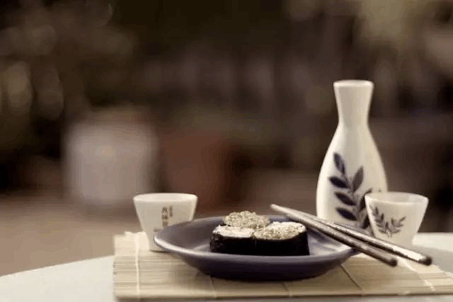
什么是“钝感力”

“钝感力”作为一种为人处世的态度及人生智慧，相比激进、张扬、刚硬而言，更易在目前竞争激烈、节奏飞快、关系复杂的现代社会中生存，也更易获得成功，并能同时求得自身内心的平衡，以及与他人、社会和谐相处。作者据此分章讨论了其在健康、爱情、婚姻、家庭、事业等诸方面的表现和作用，并从医学角度出发（作者为医学博士），阐述其合理性。作为一种独特的人生智慧，对当代社会中的人们有全新的启发。我们的社会是靠人与人之间的关系维持的。不管你的头脑多么聪明，学习多么优秀，如果不能很好地处理人际关系的话，就无法享受愉快而有意义的人生。在人际关系方面，最为重要的就是钝感力。当受到领导批评，或者朋友之间意见不和，还有恋人或夫妻之间产生矛盾时，不要因为一些琐碎小事而郁郁寡欢，应该以积极开朗、从容淡定的态度对待生活。钝感力不仅限于精神方面，在身体方面也同样如是，要想不因些许感冒或伤痛等就败下阵来，就必须拥有这种能力。一个人谨小慎微，凡事看得过重的自寻烦恼的时代，应该宣告结束了。钝感虽然有时给人以迟钝、木讷的负面印象，但钝感力却是我们赢得美好生活的手段和智慧。
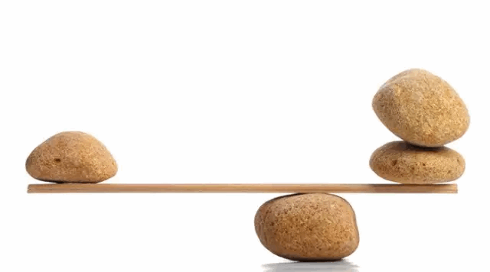
钝感是一种才能

在各行各业中取得成功的人们，当然拥有才能，但在他们的才能背后，一定隐藏着某种有益的钝感力。钝感就是一种才能，一种能让人们的才华开花结果、发扬光大的力量。
提到迟钝，人们头脑中一般都会想到不好的事。人们口中有关钝感一类的词，也多带有贬义和否定的成分。但是，假如把迟钝这个词的理解范围稍微扩大一些，扩展到对人体的各个部位进行考虑，那么反应迟钝在人们心目中的印象，可能会发生很大变化。比如，皮肤过于敏感的人，在被蚊虫叮咬之后，如果一直抓挠患处，很有可能造成皮肤溃烂、发炎。而此时，反应迟钝的皮肤就显现出了优越性。
身体方面是这样，精神方面也是如此。作者在初出茅庐时，曾经加入了一个名为“石之会”的文艺沙龙，结实了一位O先生。沙龙的成员有三十多名，经常聚会交流。后来，这些作家中产生了五六位获得直木文学奖或芥川文学奖的功成名就的作家。那时的O先生，被作者认为最有才华。作为刚入道的作家，约稿少，经常被编辑退稿，是非常自然的事情。很多作家面对这样的情况，多少都会受到打击。但和其他作家比起来，O先生高于他人的才华，以及极强的自尊心，使他受到的伤害更大，于是便没有那么容易振作起来。即使偶然接到编辑的约稿电话，当别的作家都试图抓住机会，不惜以夸大其词的方式显示其积极进取的印象时，O先生则显得非常消极，根本没有创作新作品的欲望和斗志。就这样，由于创作没有新进展，编辑很难再打电话询问，慢慢形成恶性循环。最终，O先生慢慢失去了发表作品的机会，几年后，在文坛的主流杂志上，再也看不到他的名字，从此销声匿迹于文坛。
为什么会这样？像O先生这种性格的人，如果一切进展顺利，处于周围掌声不断的境遇中，他的才华也许能够获得最大限度的发挥，没准儿已经成为大作家。相反，风向一旦发生变化，O先生恐怕就难以及时调整好心态，从打击中恢复过来的时间太漫长，结果失去了重整旗鼓的机会。
在此，需要我们重新认识的是，人们能否成功，不完全取决于才能，也就是说，有才能的人并不一定就能成功。要说什么是成功的必要条件的话，那就是有益的钝感力。这种事情不仅仅限于文艺的世界，在演艺界、体育界，还有各种各样的企业、公司以及各类组织，也同样如此。
钝感就是一种才能，一种能让人们的才华开花结果、发扬光大的力量。

钝感力与血液循环

对健康而言，最为重要的是让自己全身的血液顺畅地流淌。因此，做事不要总是思前想后，即使别人说些不中听的话，听完后马上就能抛到脑后。这种有益的钝感，是保证血液畅通无阻的重要原因。
很多人可能会认为医生的职业性格敏感、细腻，其实，像医生这样压力很大的职业，需要的恰恰是钝感。
渡边又讲述了另外一个故事。他曾在札幌大学附属医院当过多年的整形外科医生，遇到了一位特别喜爱在手术中斥责下属的主任教授。日本的医院，严格实行论资排辈，上司拥有绝对权威，下属被提点、训斥是家常便饭。这位主任教授更是严厉。每当在手术中被主任没完没了的训斥，很多医生和护士都会感到沮丧、委屈和畏缩。但作者很快发现，主任教授的第一助手S医生，虽然被训斥的最多。但是每次都跟没事一样，除了回答“是，是”，手中的事情不会受到任何影响。所以，手术中经常的情况是，一边是主任喋喋不休的斥责，一边是助手貌似唯唯诺诺的应答。不仅如此，这位助手更厉害的一点是，在手术中被主任那样斥责，一旦手术结束，他立刻忘得一干二净，舒舒服服地泡澡、喝酒，和同事谈笑风生，以惊人的速度把一切不快抛之脑后。相反，也有那种稍稍受到斥责就备受打击的医生。尤其是那些出生良好，在溺爱中长大，没有习惯被人斥责的医生，一两次的斥责，便失魂落魄，一脸阴沉，甚至有喝了闷酒在外边闹事的。就这样，S医生在训斥中依然认真地完成着自己的工作，不断近距离地掌握主任教授手术中的要点，后来成为医疗部最出色的外科医生。再后来，S医生当上了札幌一家大医院的院长，如今是名誉董事长。在一次同门聚会闲聊中，作者发现S医生依然还是那种风格，不论别人说什么，他还是“是，是”点头而已。那种轻声细气的样子，和过去如出一辙。作者突然恍然大悟，原来，S医生根本就没有怎么认真听人讲话，对方怎么说，他并没有一字一句听进去。如今，S医生已经75岁高龄，却无病无灾，神采奕奕。
大家很快发现，高龄而健硕的人，基本上都不听别人讲话。偶尔听几句，也就是听听就过去了。虽然这会被认为是我行我素，过于自我，但正是这种不太计较的做法，才是保持健康的秘诀。这种有益的钝感，与精神上的安定和保持心情愉快密不可分。现在，各种各样防治疾病的报道不绝于耳，其实没必要想的过于复杂，对健康最最重要的，就是让自己全身的血液总是能顺畅地流淌。为此，需要让全身的血管一直处于舒张状态，控制血管的神经叫做自律神经。尽量避免刺激自律神经，让其总是保持一种放松的状态。这对促进全身血液循环畅通无阻极为关键。
人体的血液循环由交感神经和副交感神经分别控制，两者作用相反。交感精神随着紧张、烦躁、不安等情绪的加剧，会使血管变窄，血压升高。副交感神经的作用相反，可以使血管扩张，降低血压，放松情绪。所以，要想让血液循环畅通，就需要努力使交感神经安静，让副交感神经活跃。一般来说，精神紧张、不安、焦躁，以及情绪上的愤怒、憎恨甚至处于寒冷环境等，都能造成交感神经紧张。而高兴、舒服的时候，神清气爽、开怀大笑，或处于温暖的环境，交感神经处于平和、松弛的状态，能使血管舒张。
不仅如此，医学发现，胃溃疡的形成原因除了暴食暴饮之外，精神上持久的压力及慢性疲劳也是重要原因。加拿大医学家赛里埃通过实验证实了胃溃疡与精神压力的关系，并提出了精神压力学说，还因此获得了诺贝尔医学奖。
在日常生活中，应该尽量避免增加自律神经的负担。有钝感力的人，其自律神经不会时常陷入异常的刺激当中，能够让血管一直保持舒张状态，从而使血液可以畅通无阻地流遍全身。
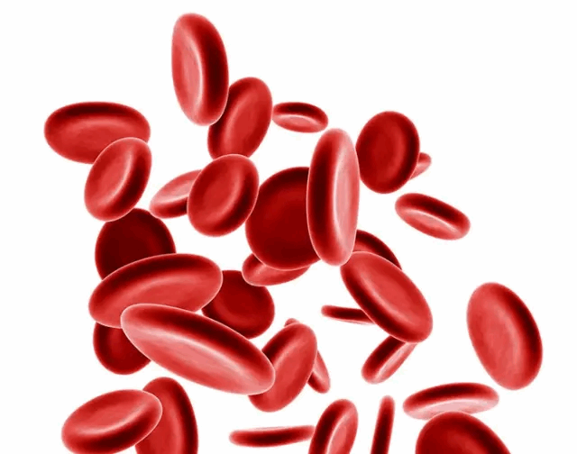
钝感力与人的感官

人的各种感觉器官过于敏感的话，会对人产生负面影响。钝感的人和敏感的人相比，前者不会造成器官的消耗，可以更为悠闲自在、胸襟开阔地长寿下去。
视觉——一般视力的正常范围在1.0-1.2之间，过于发达，如1.5-2.0的话，反而因为看得过于清晰而带来弊病。把什么都看得一清二楚，不仅会带来生理疲劳，也会引起精神方面的负面影响。
听觉——除了像音乐家等确实需要对声音高度敏感的职业之外，普通人如果对于声音过于敏感，将不胜其烦。
嗅觉——想象一下，如果人拥有了像狗和猫一样灵敏的嗅觉，那这个世界会多么可怕。
味觉——味觉过于敏感，最常见的困扰就是享受不了一般人认为好吃的食品。如果只对特定的味道异常敏感，就属于味觉异常，是一种疾病。
触觉——排除因为神经异常造成的触觉失灵后，皮肤过于敏感的人，会时常受到过敏性皮炎的困扰。
除了五官，身体的关节和肌肉如果也同样过于敏感的话，人们将承受更多的生理和心理痛苦。比如，天气稍有变化，就关节疼。
因此，感官过于敏感未必是好事，许多时候，某种程度的钝感，可以让人更为悠闲自在、胸襟开阔，因此也能更加健康长寿。

钝感力与睡眠

睡得香甜，起得迅速，这是一种基本的睡眠能力。缺乏睡眠能力，人们将无法保持身体健康，更不能专心工作和生活。如果普通人一天睡七小时，拥有良好睡眠能力的人，就会比那些挣扎两小时仍不能入睡，起床后又需要发两小时呆，不能迅速进入工作状态的人每天多出四个小时。睡眠不好的人，会在二十岁到六十岁这个活跃时期，浪费将近六万个小时的生命。
失眠的原因有很多，想不开、过于劳累、不良生活习惯、抑郁症等等。但睡眠能力差的人有一个共同点，就是大多属于多思多虑型的。同样，保证睡眠质量的方法也有很多，但很重要的一点，就是不要去考虑那些无聊的或者没有结果的事情。
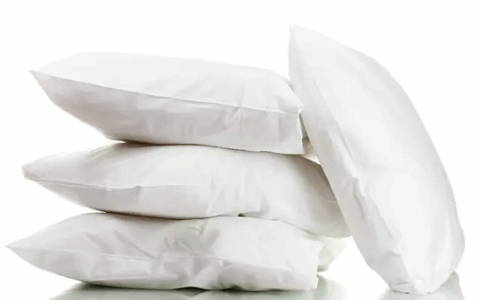
钝感力与“得寸进尺”

为了培养人的钝感力，还需要“得寸进尺”的精神，也就是需要“得意忘形”。人一般都喜欢被肯定和夸奖，不管这种肯定和夸奖是来自自己还是他人，甚至有无根据，坚定信念，继续努力才是最重要的。当一个人失去自信、止步不前时，无论怎样的左思右想都于事无补，这时候，就要摒弃杂念，更为大胆、充满自信地向前迈进才行。这种精神正是钝感力本身。
人能否成功，不只取决于才能的有无，而在于究竟能把人的才能发掘和引导出来多少。社会上所谓有才能的人，都有一个在适当时期，用适当方法将其才能发掘、引导出来的人。这个人可以是家长、老师或者上司。众所周知，孩子们非常单纯，是得寸进尺的典型，所以没有比利用孩子这种习性更好的办法了。不管多么优秀的孩子，当然也包括大人，倘若每天生活在“你根本不行”、“你真是个傻瓜”一类的批评之中，长此以往，就会真的变成一个没用的、傻瓜似的人了。因此，语言很重要，一句话可以救活一个人，也可以杀死一个人。对于才能，也是如此。
如此看来，“得寸进尺，得意忘形”并非卑鄙无耻，而是一种让人朝着光明的未来展翅高飞的了不起的钝感力。

钝感力与恋爱

在恋爱方面，钝感力也是必不可缺的。特别是当男人追求女人时，钝感可以成为一种有力的武器。若再加上诚实，则更加如虎添翼。
喜欢对方，希望将彼此的恋爱关系延续下去的话，就要拥有原谅对方的胸怀。假如凡事都抱着眼里容不得沙子的态度，锱铢必较，双方都会因此而窒息，彼此之间的关系很快就会土崩瓦解。如果希望两个人永远相爱、幸福美满，在某种程度上就要保持一种宽容的钝感力，这是恋爱关系长久维系的能力。
追求异性有时候完全无理可循，因为，男人和女人是截然不同的生物。尽管没有真理可循，但钝感力还是一个非常关键的成功要素。女性大都喜欢被追求，和那些被拒绝一次就深受伤害而放弃的人比起来，能够做到即使一而再、再而三地被女性拒绝，也绝不轻易放弃的男性，更容易最终获得胜利。这就是一种恋爱钝感力。虽然这招不是对所有女性通用，但相当一部分女性经受不起这种钝感力的冲击。即便不接受对方，也会对那种锲而不舍的男性抱有好感，从而长久地留在自己记忆中。同样的，和心仪的女性约会吃饭时，男性若能拥有一副钝感的肠胃，无论上来什么食物，都能不挑剔而大快朵颐，也能让女性觉得佩服，进而产生依赖的感觉。最后，如果关系发展到可以互进各自房间的程度，那钝感力可以继续发挥作用。比如，男性的房间不必弄得过于整洁。略显凌乱的房间，在某种意义上会使女性有种随意的感觉，觉得轻松，甚至会产生一种类似母爱的感觉，涌出“我是否该为他做些什么”之类的念头。如果是男性进入到房间有些脏乱的女性的房间时，拥有钝感力的男性会摆出“即使乱，我也毫不在乎”的宽容态度，那样在女方心中的印象分一定会大增。
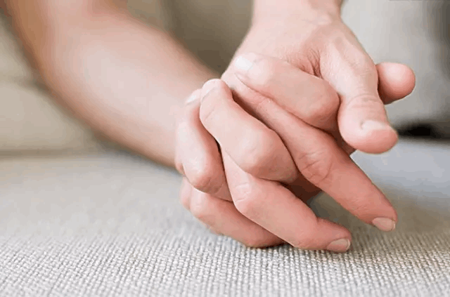
钝感力与婚姻幸福

幸福婚姻的秘诀是什么？其实，真正幸福的婚姻背后，是夫妻双方长久的相互容忍和体谅，以及各自出色的钝感力在支持和守护。
所谓恋爱容易，结婚难。当两个人真正生活在一起之后，彼此的缺点因为距离过近而被放大，各种矛盾和冲突也随之而来。经常听说，有的夫妻，甚至因为挤牙膏的小事而最后分道扬镳。男女双方无论成长环境、兴趣爱好，还是个人教养、价值观等，不可能完全相同。同一屋檐下，各种不满和琴瑟失和的情况肯定难以避免。争吵一定不是有效的解决办法，此时，钝感力就十分重要了。拥有钝感力的人，是不太会去计较像挤牙膏这样的小事的。而且不管哪一方拥有钝感力，对另一方的抱怨、计较都不放在心上，久而久之，对方说不定也会慢慢变得随和、不拘小节。当然，过于钝感也令人棘手，关键是夫妻双方的钝感恰到好处。从某种意义上讲，结婚生活其实就是一条漫长的容忍之路。
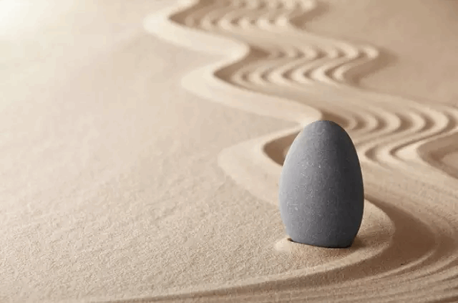
钝感力与癌症

从癌症的预防到治疗，以及治愈之后回归社会，在所有阶段，最重要的就是保持良好的心态，也就是所谓的钝感力。如果拥有出色的钝感力，癌症的患病率会非常低，即便患上癌症，也会无所畏惧。
癌症的成因有很多，目前最引人注目的是自律神经之说。自律神经是保持身心平衡关系的重要神经。如果经常处于失常状态，人体很容易患上癌症。钝感力可以帮助人保持良好的身心平衡状态，恢复健康。具备有益的钝感力，就是拥有迟钝而坚强的神经，不会因为一些琐碎小事而产生情绪上的波动。这种人总是处于某种程度的安定状态，在应对各种事情的过程中，不会使自律神经变得紧张或反应过度，能够一直保持良好的平衡状态。性格决定命运，其实，性格也能决定健康。研究发现，癌症确实具有一定的家族遗传性，深究下去，其实这种遗传性更多表现为性格方面的遗传。具有钝感力的家族，大人如果不拘小节，不太介意琐碎小事，平和淡定，落落大方，孩子也会受到影响，双方的癌症率自然会降低。如果不幸患上了癌症，钝感力强的人具有更高的治愈率。因为他们开朗乐观、态度积极、战胜疾病的欲望很强烈。癌症治愈之后，钝感力仍然会发生作用。因为很多癌症可能会复发。一般有“五年生存率”之说，也就是治愈五年后如果不复发，就算完全治愈。如何度过这五年很重要。钝感力强的人，坚信自己会彻底治愈，凡事都开朗乐观、积极进取，这样一来，可以促进血液循环通畅，也就增加了身体的抵抗力。曾任日本红十字协会医院外科部长的竹中文良先生也是癌症康复者，愈后创办了日本健康协会，他指出：“性情开朗、积极进取的癌症患者，治愈后的康复情况也很良好”。
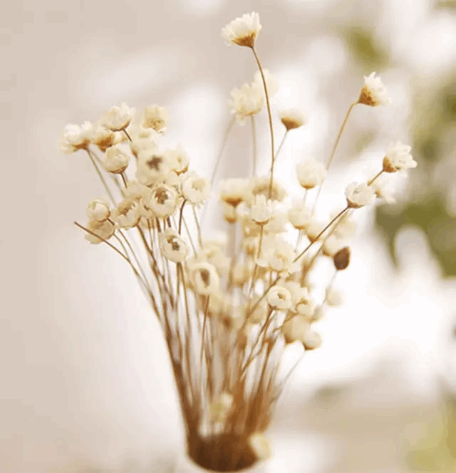
钝感力与女性的强大

在钝感力方面，女性其实更加强大。因为女性肩负决定人类存亡的分娩这一最为重要的任务，所以她们拥有造物主赐予的天生力量。这与很多人的直觉相反。他们可能会认为，无论是精神还是肉体，女性更加敏感、脆弱。但真正的事实是，女性比男性更能忍受疼痛、寒冷，同等程度的受伤、出血，女性生存几率更高。正是女性的强大，人类才能诞生，也正因为女性有更出色的钝感，人类才不会轻易灭亡。

钝感力与嫉妒、讽刺

很多人经常会被朋友或者同事嫉妒、中伤和刁难。不要听到不中听的话就如临大敌，而要仔细思考对方那么说的原因，体察对方的心情。拥有心胸宽广的钝感力，不管多么痛苦的事情，都能转化成对自己有利的因素，坦然地以积极进取的态度生活下去。
人们通常认为女性更容易嫉妒，“嫉妒”二字甚至都带女字旁。其实，男性女性在嫉妒方面的程度不分上下，只是表现领域有区别。一般来说，在男女关系上，女性的嫉妒心更强。但如果涉及工作和社会地位，男性则更容易嫉妒。被嫉妒很正常，关键是如何面对。钝感力强的人，不会被嫉妒所困扰，因为他们根本无视嫉妒的存在，不因嫉妒而如临大敌，同时保持宽广胸怀，继续从积极的角度思考并行动。
讽刺也是一样，能够无视周围人的目光和流言蜚语，泰然自若，一听而过，毅然决然地继续做好自己的事，这是人们向崭新的领域挑战时能够获得成功的原动力。

钝感力与生存能力

面对芸芸众生各式各样的毛病，有些人耿耿于怀，有些人不太在乎，有些人视若无睹。在这方面人们的感觉各不相同，但有一点非常明确，就是只有对各种令人不快的毛病忽略不计，才能开朗、大度地生活下去。只有拥有这种钝感力的人，才能在团体生活中出人头地。
我们大都工作生活在一个团体、组织当中，需要和各种各样的人打交道。每个人的言谈举止、行为习惯、穿着打扮都不同，一定会遇到令你觉得不快的毛病。比如，有人喜欢在你身旁抖腿，吃饭发出不雅的咀嚼声，用手指蘸着唾沫翻文件，浑身异味，等等。人们的好恶以及忍受范围千差万别。集体生活正是各种好恶之情彼此涌动、互相碰撞的场所。要想在这样的环境中迅速适应，并如鱼得水地工作生活，只能依靠强大的钝感力。钝感力可以帮助我们凡事不计较、不在意，学会转移注意力，专注于自己的事务。

钝感力与适应能力

能够针对外界环境的变化，及时调整身体状态，很快适应环境，我们一般把这种能力称为“适应环境的能力”。这种能力不仅包括适应外界气温与气压变化，而且也包括能够轻而易举地适应人际关系、社会状况的能力。适应力的原点其实是钝感力。在如今国际化的时代里，无论到什么地方，处于怎样的环境中，都能精神饱满地生活下去，没有什么比这种适应环境的能力更出色、强大的了。凡有宏图大志，希望能在广阔的空间中成就一番事业的人，都应该首先确认一下自己的钝感力，有的话，要倍加珍惜，觉得缺少的话，就要加紧培养。拥有更加坚强的钝感力，才能融入各种环境。
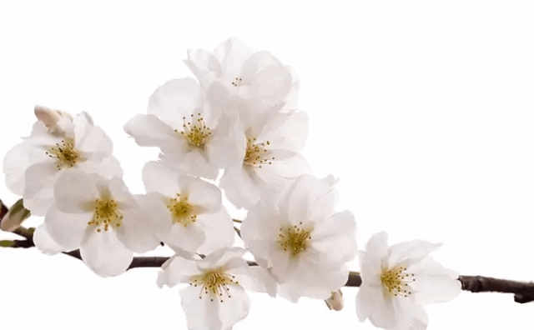
母爱是钝感力之大成

母爱集钝感力之大成。经过分娩的痛苦从自己腹中生出的孩子，无论做什么事都让母亲觉得可爱，亦可原谅。这种可以原谅一切的情感，正是产生钝感力的原点。生过孩子的女性，拥有超人的钝感力。无论是当众敞开胸怀哺乳，没日没夜地照顾孩子的一切，忍受孩子的各种取闹和污渍，还是坦然原谅和宽容孩子犯的各种错，背后都是表现为伟大母爱的强烈钝感力。生过孩子的女性和没生过孩子的女性，以及没有自己孩子的男性，这三者拥有的钝感力存在决定性的差距，这种差距将会对三者今后的生活方式产生巨大影响。
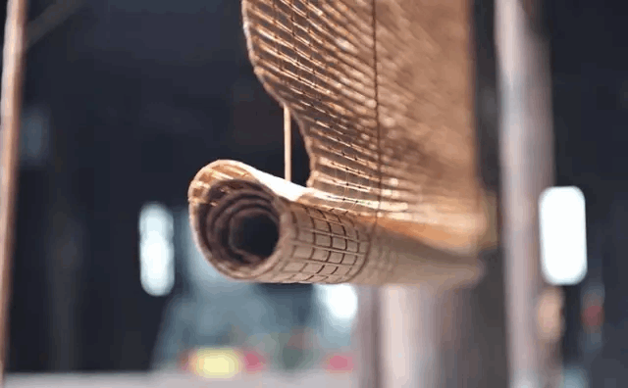
结语

总之，钝感力是一种生活智慧、一种处世态度、一种生存技巧。世界上不仅仅存在敏锐聪慧这种才能，相比之下，不为琐事动摇的钝感，才是人们生活中最为重要的基本才能。而且，只有具备这种钝感力，敏锐和敏感才能成为真正的才能，从而在人生的道路上发挥其应有的作用。

